Предмет «Музыка
Фамилия, имя ________________________________ Класс ____________ Дата __________
Тема: « Законы драматургии. Структура оперы».
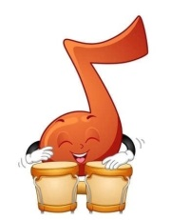
Задание 1
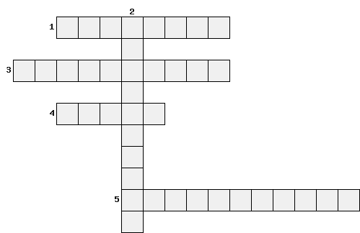
Разгадай кроссворд.

По горизонтали:
1. Инструментальное вступление
к театральному спектаклю.
3. Завязка драмы, знакомство с героями
4. Развязка драматического действия.
5. Наивысшая точка напряжения в развитии

По вертикали:

2. Развитие действия

Задание 2

Как называется сольный вокальный номер в опере?
Обведи правильный ответ.

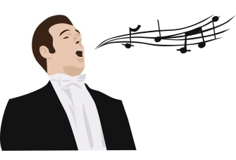
Хор Трио Оркестр Речитатив Выступление
Ансамбль Ария Секстет Дуэт

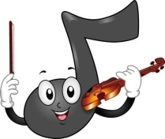
Задание 3

Зачеркни одно лишнее в каждом столбике.

Как называются части оперы по законам театра? | Законченные вокальные номера:
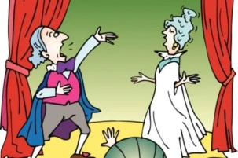  Акты  Картины  Либретто  Сцены  Номера | Арии  Ансамбли  Картины  Речитативы
Как ты справился? Оцени себя!
Интересный факт!!!
- Первой женщиной–композитором, написавшей музыку к опере, была итальянка Франческа Каччини. Ее произведение датируется 1625 годом. К сожалению, название оперы не сохранилось.

ОТВЕТЫ
Задание 1 | По горизонтали: По вертикали:  - Увертюра 2. Финал  3. Кульминация 4. Экспозиция  5. Разработка
Задание 2 | Ария
Задание 3 | Вычеркнуть:  Либретто Картины

